Кировское областное государственное общеобразовательное бюджетное учреждение «Основная школа с. Русские Краи Кикнурского района»

КАЛЕНДАРНЫЙ УЧЕБНЫЙ ГРАФИК

на 2023-2024 учебный год

(ВЫПИСКА ИЗ ООП ООО)

1.Общие положения Календарный учебный график является частью Основной образовательной программы основного общего образования КОГОБУ ОШ с. Русские Краи Кикнурского района (далее – Образовательная организация, календарный график).

Календарный график на 2023-2024 учебный год составлен с учётом мнения участников образовательных отношений в соответствии со следующими нормативными документами:

* Федеральным Законом от 29.12.2012 № 273-ФЗ «Об образовании в Российской Федерации»;
* Федеральным государственным образовательным стандартом основного общего образования, утвержденным приказом Министерства просвещения Российской Федерации от 31.05.2021 № 287 (далее – ФГОС ООО для V-IX классов образовательных организаций);
* Приказом №568 от 18.07.2022 «О внесении изменений в Федеральный государственный образовательный стандарт основного общего образования, утвержденный приказом Министерством просвещения Российской Федерации от 31 мая 2022г. №287»;
* Приказом Министерства просвещения от 16 ноября 2022 г. N 993 «Об утверждении федеральной образовательной программы основного общего образования»;
* Приказом Министерства просвещения России от 22.03.2021 N 115 "Об утверждении Порядка организации и осуществления образовательной деятельности по основным общеобразовательным программам
* образовательным программам начального общего, основного общего и среднего общего образования";
* Постановлением Главного государственного санитарного врача Российской Федерации от 28.09.2020 № 28 «Об утверждении санитарных правил СП 2.4.3648-20 «Санитарно- эпидемиологические требования к организациям воспитания и обучения, отдыха и оздоровления детей и молодёжи»;
* Постановлением Главного государственного санитарного врача Российской Федерации от 28.01.2021 № 2 «Об утверждении санитарных правил СП 1.2.3685- 21 «Гигиенические нормативы и требования к обеспечению безопасности и (или) безвредности для человека факторов среды обитания»;
* Уставом Образовательной организации. Календарный учебный график является документом, регламентирующим организацию образовательного процесса. Календарный учебный график, а также изменения к нему разрабатываются и принимаются Педагогическим советом Образовательной организации с учётом мотивированного мнения участников образовательного процесса, утверждаются приказом по Образовательной организации.

2. Учебный год Организация образовательной деятельности осуществляется по учебным четвертям. Продолжительность учебного года: в 5 – 9 классах – 34 учебные недели без учета государственной итоговой аттестации. Дата начала учебного года – 1 сентября 2023 года. Окончание учебного года – 24 мая 2024 года.

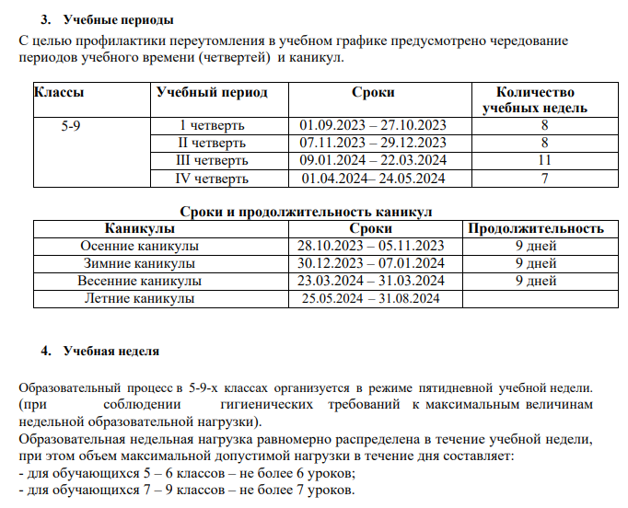

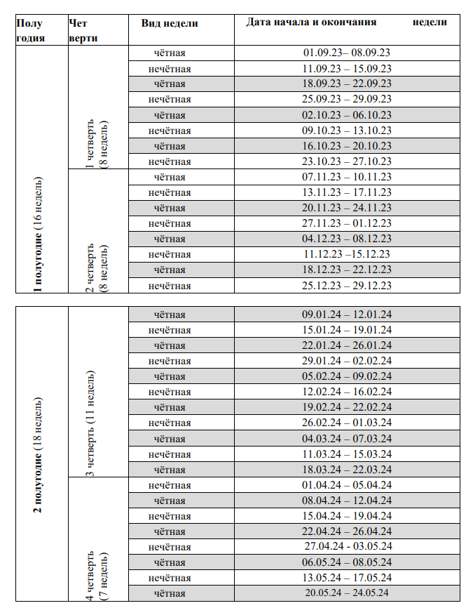

* + 1. Учебный день

Расписание звонков в 5 – 9 классах

ПОНЕДЕЛЬНИК

8.20– 08.50 Внеурочная деятельность «Разговоры о важном»

1 урок 09.00 – 09.40 перемена 10 мин

2 урок 09.50 – 10.30 перемена 10 мин

3 урок 10.40 – 11.20 перемена 10 мин

4 урок 11.30 – 12.10 перемена 20 мин

5 урок 12.30 – 13.10 перемена 10 мин

6 урок 13.20 – 14.00 перемена 10 мин

7 урок 14.10 — 14.50

ВТОРНИК-ПЯТНИЦА

1 урок 08.30 – 09.10 перемена 10 мин

2 урок 09.20 – 10.00 перемена 10 мин

3 урок 10.10 – 10.50 перемена 10 мин

4 урок 11.00 – 11.40 перемена 10 мин

5 урок 11.50 – 12.30 перемена 20 мин

6 урок 12.50 – 13.30 перемена 10 мин

7 урок 13.40 – 14.20

Продолжительность урока 40 минут. В ходе урока предусматривается обязательная 5-минутная пауза для зрительной гимнастики или дополнительного отдыха.

Объем домашних заданий по всем предметам такой, что затраты времени на его выполнение не превышают (в астрономических часах), 5 классах – 2,0 часа; в 6 – 8 классах – 2,5 часа, в 9 классах – до 3,5 часов.

6. Время занятий внеурочной деятельности. С целью реализации внеурочной деятельности, создания условий для развития воспитательной среды, реализации рабочих программ воспитания с учетом образовательных потребностей и способностей обучающихся на занятия «Разговоры о важном» выделяется 1 час (понедельник, первый урок) в соответствии с Письмом Министерства просвещения России от 17.06.2022 г. № 03-871 «Об организации занятий «Разговоры о важном». Между последним уроком и началом занятий внеурочной деятельности организуется перерыв продолжительностью не менее 30 минут. Продолжительность занятий внеурочной деятельности – 40 минут.

7. Сроки проведения промежуточной аттестации

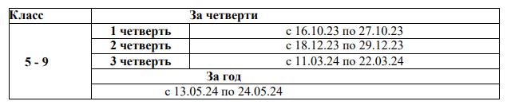

Промежуточная аттестация обучающихся 5 – 9-х классов проводится в конце каждого учебного периода по четвертям в соответствии с Положением о формах, периодичности и порядке текущего контроля успеваемости и промежуточной аттестации обучающихся КОГОБУ ОШ с. Русские Краи Кикнурнского района. Промежуточная аттестация – установление уровня достижения результатов освоения программ учебных предметов, предусмотренных Образовательной программой основного общего образования.

* + 1. Режим работы Образовательной организации

Понедельник – пятница: с 08.00 до 20.00.

В субботу, воскресенье и праздничные дни Образовательная организация не работает.

На период каникул приказом по школе может быть установлен особый режим функционирования

9. Государственная итоговая аттестация Сроки проведения государственной итоговой аттестации обучающихся 9-х классов устанавливаются Министерством просвещения Российской Федерации. Регламентируется порядком, установленным Федеральной службой по надзору в сфере образования и науки (Рособрнадзором). Организуется в соответствии с распоряжениями Министерства образования Кировской области. Для проведения государственной итоговой аттестации на территории Российской Федерации предусматривается единое расписание экзаменов